Lauda fördert nachhaltige Mobilität

Neue Bushaltestelle ›Laudaplatz‹ offiziell eingeweiht

Lauda-Königshofen, 22. April 2024 – In einem wegweisenden Schritt zur Förderung nachhaltiger Verkehrsmittel und Arbeitswege hat die LAUDA DR. R. WOBSER GMBH & CO. KG, Weltmarktführer für exakte Temperierung, gemeinsam mit den regionalen Partnern die neue Bushaltestelle ›Laudaplatz‹ offiziell eingeweiht.

Die Zeremonie markiert einen Meilenstein im Bestreben des Unternehmens, seinen Mitarbeitenden ein klimabewusstes Pendeln zur Arbeit mit öffentlichen Verkehrsmitteln zu ermöglichen und das eigene Engagement für den Klimaschutz zu unterstreichen. Dr. Gunther Wobser, Geschäftsführender Gesellschafter von LAUDA, unterstrich die Bedeutung der Initiative: »Unsere Mission, Nachhaltigkeit in alle Aspekte unseres Handelns zu integrieren, erreicht damit einen weiteren Höhepunkt. Die neue Haltestelle direkt vor der Haustür unseres Unternehmens ist mehr als nur eine Infrastrukturmaßnahme. Sie ist ein Symbol für unser Engagement für die Zukunft und ein Beweis dafür, dass wir den Klimaschutz aktiv leben.«

Die Bushaltestelle bindet das Unternehmen LAUDA direkt an das öffentliche Nahverkehrsnetz der Verkehrsgesellschaft Main-Tauber mbH (VGMT) an, was die Erreichbarkeit des Firmensitzes für Mitarbeitende ohne eigenes Fahrzeug deutlich verbessert. So können nicht nur Pendler aus dem Main-Tauber-Kreis, sondern auch aus dem benachbarten Würzburg das Unternehmen sowie Besuchende bequem und umweltfreundlich mit öffentlichen Verkehrsmitteln erreichen. Die Busse der Linien 942, 943 und 945 bedienen die Haltestelle ›Laudaplatz‹ mit optimal auf die Arbeitszeiten abgestimmten Fahrplänen. Für spontane Fahrten außerhalb dieser Zeiten steht ergänzend ein Ruftaxi zur Verfügung. Die Haltestelle ›Laudaplatz‹ und damit die Anbindung an den öffentlichen Nahverkehr ist ein weiterer Baustein der umfassenden Nachhaltigkeitsstrategie von LAUDA. Dieses Engagement zeigt sich unter anderem in der Zertifizierung nach dem Umweltmanagementsystem ISO 14001 und dem ehrgeizigen Ziel, bis 2030 komplett klimaneutral zu agieren.

»In einer Zeit, in der die Bewältigung des Klimawandels uns alle zum Handeln auffordert, freuen wir uns sehr über die Einrichtung und Inbetriebnahme der Haltestelle Laudaplatz«, unterstreicht Dr. Mario Englert, Geschäftsführer von LAUDA, die Bedeutung. »Sie ist ein weiterer kleiner, aber wichtiger Schritt auf dem Weg, unseren ökologischen Fußabdruck zu verkleinern und Mobilität in unserer Potenzialregion neu zu denken. Auch im Hinblick auf die Gewinnung von Fachkräften aus der weiteren Umgebung und der angrenzenden Metropolregion ist die Haltestelle für uns ein Pluspunkt.«

Bereits im Jahr 2023 hat LAUDA mit der Einführung eines Carsharing-Angebots mit firmeneigenen Elektroautos für Mitarbeitende und die Bevölkerung eine Vorreiterrolle bei der Förderung nachhaltiger Verkehrsmittel übernommen und bietet nun neben dem Jobrad eine weitere Möglichkeit, umweltfreundlich zur Arbeit zu kommen. Die neue Bushaltestelle ist darüber hinaus auch ein sichtbares Zeugnis für die erfolgreiche Zusammenarbeit zwischen dem Unternehmen LAUDA, der Stadtverwaltung Lauda-Königshofen und der VGMT. Der integrative Ansatz, der zur Realisierung geführt hat, zeigt, was durch gemeinsames Engagement und Innovationsbereitschaft erreicht werden kann. An der Eröffnungsfeier nahmen Thorsten Haas, Geschäftsführer der VGMT, Hubert Segeritz, stellvertretender Bürgermeister der Stadt Lauda-Königshofen und Christoph Kraus, Wirtschaftsförderer der Stadt Lauda-Königshofen, teil.
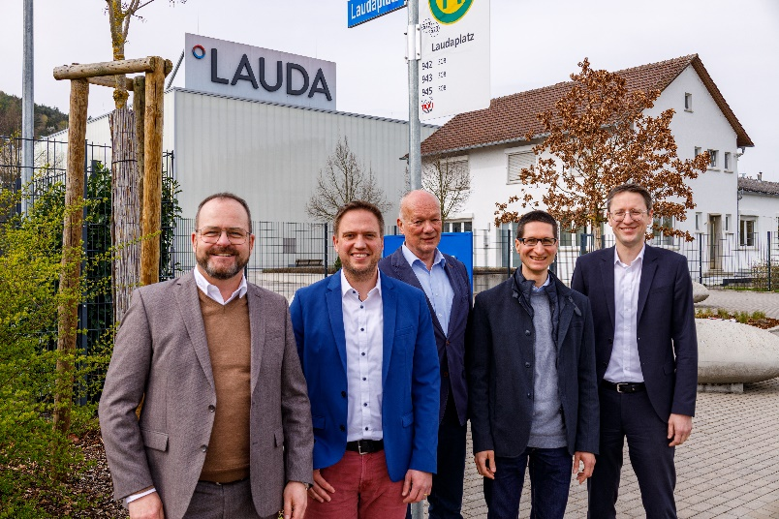

Bild: Bei der offiziellen Einweihung der Bushaltestelle ›Laudaplatz‹ gab es zufriedene Gesichter bei allen Projektbeteiligten, v. l. n. r.: Dr. Gunther Wobser, Geschäftsführender Gesellschafter von LAUDA, Thorsten Haas, Geschäftsführer der Verkehrsgesellschaft Main-Tauber mbH, Hubert Segeritz, stellvertretender Bürgermeister der Stadt Lauda-Königshofen, Christoph Kraus, Sachgebietsleiter Wirtschaftsförderung der Stadt Lauda-Königshofen, und Dr. Mario Englert, Geschäftsführer von LAUDA. © LAUDA

Wir sind LAUDA – Weltmarktführer für exakte Temperaturen. Unsere Temperiergeräte und -anlagen sind das Herz wichtiger Applikationen und leisten so einen Beitrag für eine bessere Zukunft. Als Komplettanbieter gewährleisten wir die optimale Temperatur in Forschung, Produktion und Qualitätskontrolle. Wir sind der zuverlässige Partner für Elektromobilität, Wasserstoff, Chemie, Pharma/Biotech, Halbleiter und Medizintechnik. Mit kompetenter Beratung und innovativen Lösungen begeistern wir unsere Kunden seit fast 70 Jahren täglich neu – weltweit.

Im Unternehmen gehen wir stets den entscheidenden Schritt voraus. Wir fördern unsere Mitarbeitenden und fordern uns immer wieder selbst: für eine bessere Zukunft, die wir gemeinsam gestalten.

Pressekontakt
Für die Presse stellen wir sehr gerne aufbereitete Informationen über unser Unternehmen, die LAUDA FabrikGalerie und unsere Projekte im Bereich Innovationsförderung, Digitalisierung und Ideenmanagement zur Verfügung. Wir freuen uns auf einen offenen Austausch mit Ihnen – sprechen Sie uns an!

CHRISTOPH MUHR
Leiter Unternehmenskommunikation
T + 49 (0) 9343 503-349
christoph.muhr@lauda.de

LAUDA DR. R. WOBSER GMBH & CO. KG, Laudaplatz 1, 97922 Lauda-Königshofen, Deutschland/Germany. Kommanditgesellschaft: Sitz Lauda-Königshofen, Registergericht Mannheim HRA 560069. Persönlich haftende Gesellschafterin: LAUDA DR. R. WOBSER Verwaltungs-GmbH, Sitz Lauda-Königshofen, Registergericht Mannheim HRB 560226. Geschäftsführer/Managing Directors: Dr. Gunther Wobser (Vorsitzender/President & CEO), Dr. Mario Englert (CFO), Dr. Ralf Hermann (CSO), Dr. Marc Stricker (COO)

